情况说明

依据我校图书馆座椅实际使用需求，现申请补充座椅样式。

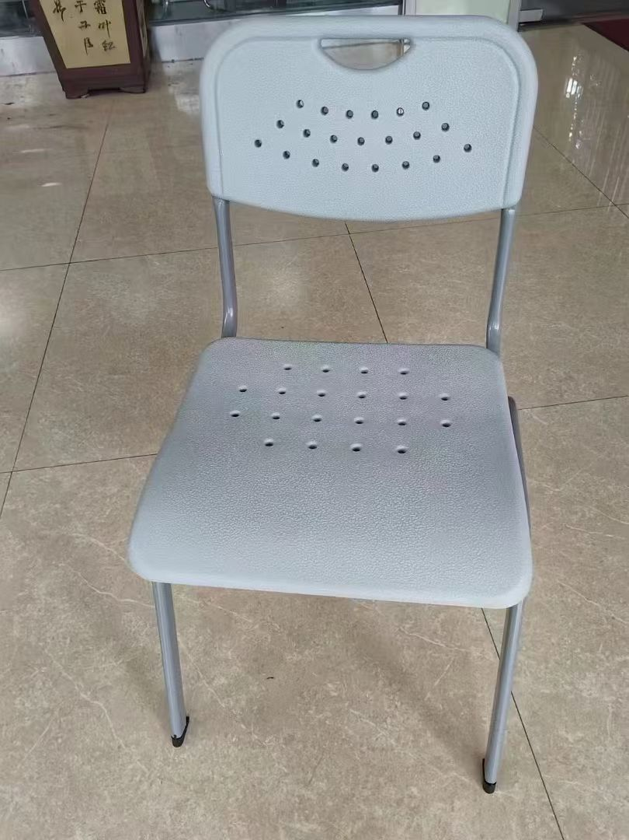

图书馆

2025年5月29日